**实验2 UFT功能测试工具使用实验**

### 1.1实验目的

* 理解UFT中设置检查点的意义；
* 使用UFT功能测试工具设置标准检查点；
* 使用UFT功能测试工具设置文本检查点；

### 1.2实验设备

* 硬件：pc机；
* 软件：Windows xp或win 7操作系统，HP UFT 11.5测试软件。

### 1.3实验内容

* 使用UFT功能测试工具创建测试脚本；
* 使用UFT功能测试工具录制脚本；
* 使用UFT功能测试工具进行测试脚本的回放；
* 使用UFT功能测试导出测试脚本；
* 使用UFT功能测试测试结果的分析。

### 1.4实验操作步骤

一、标准检查点

1.打开UnifiedFunctionalTesting（简称UFT）并运行，选择加载【ActiveX】插件，打开【文件】->【新建】->【测试】。

2.在弹出的对话款框【新建测试】中选择【GUI测试】，在【名称】和【位置】中输入相应的名称和路径，点击【创建】按钮。

3. 在做好相应的设置项后，点击【录制】按钮。

4. 录制脚本，输入以下航班信息：

航班日期：选择一个比试验当天晚的时间

起点：Denver

终点：Seattle

5.单击【航班】按钮，会出现一个Flights Table对话框，在Flights Table对话框中单击OK按钮来接受默认的选择。

6.输入以下信息：(如图示)

名称：Sam Smith

机票数:2

舱位种类:头等舱

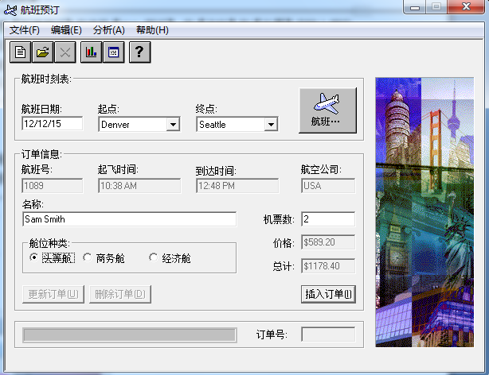

7.单击【插入订单】按钮，等待进度条完成和【已插入…】字样的出现。

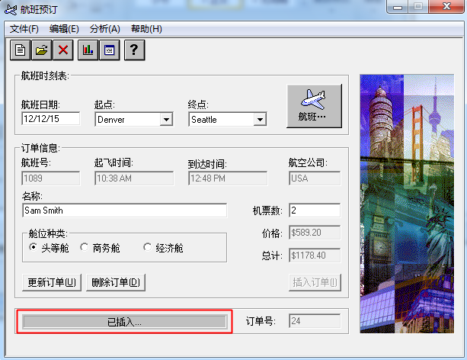

8.在Flight Reservation工具栏中单击【New Order】，为测试设置结束条件，并关闭Flight Reservation。

9.在UFT工具栏中单击【Stop】来终止运行测试。

10.在UFT功能测试工具的录制界面中点击下方的【活动屏幕】，找到【插入订单】成功之前的步骤。

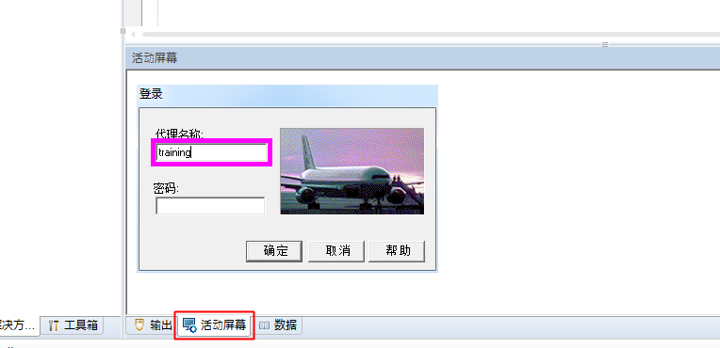

11.在进度条位置处单击鼠标右键，选择【插入标准检查点】。

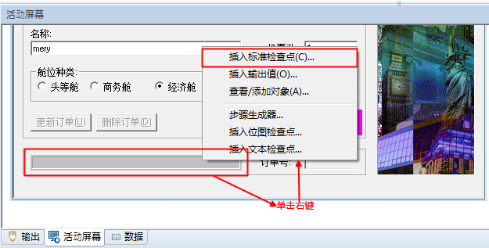

12.在弹出的检查点属性对话框中单击【确定】按钮，出现一个【检查点属性】对话框。

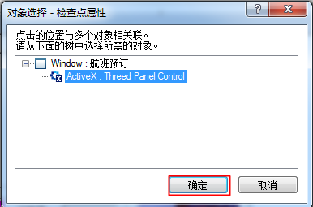

13.在弹出的【检查点属性】对话框中，选择【text】属性，其他属性都不选，设置如图示。

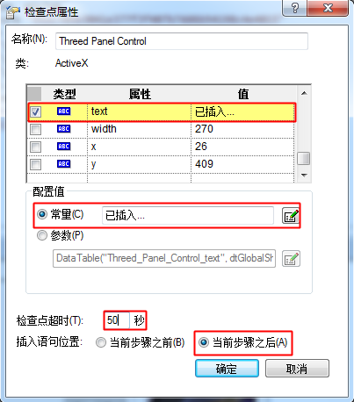

设置完成后点击【确定】，在专家视图中可以发现，代码多出了一行。

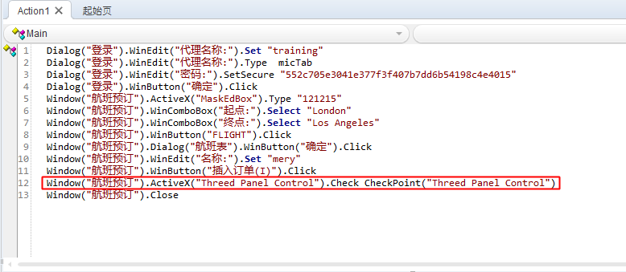

13.在UFT的工具栏中单击【Run】来运行测试，在弹出的结果报告中会发现显示结果为Pass，如图所示。

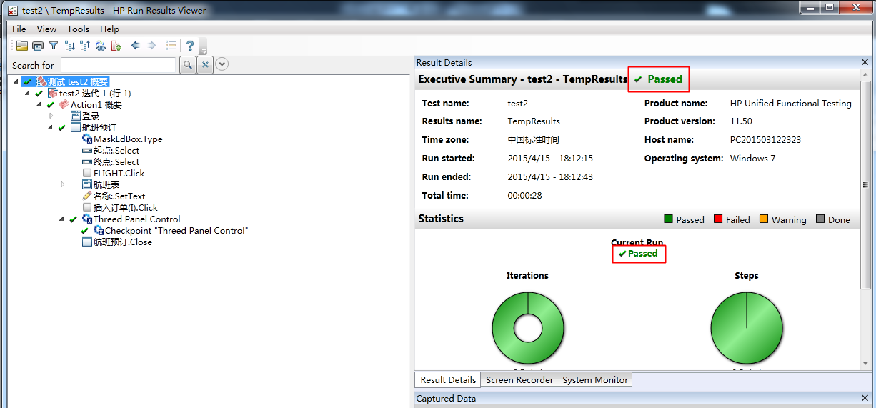

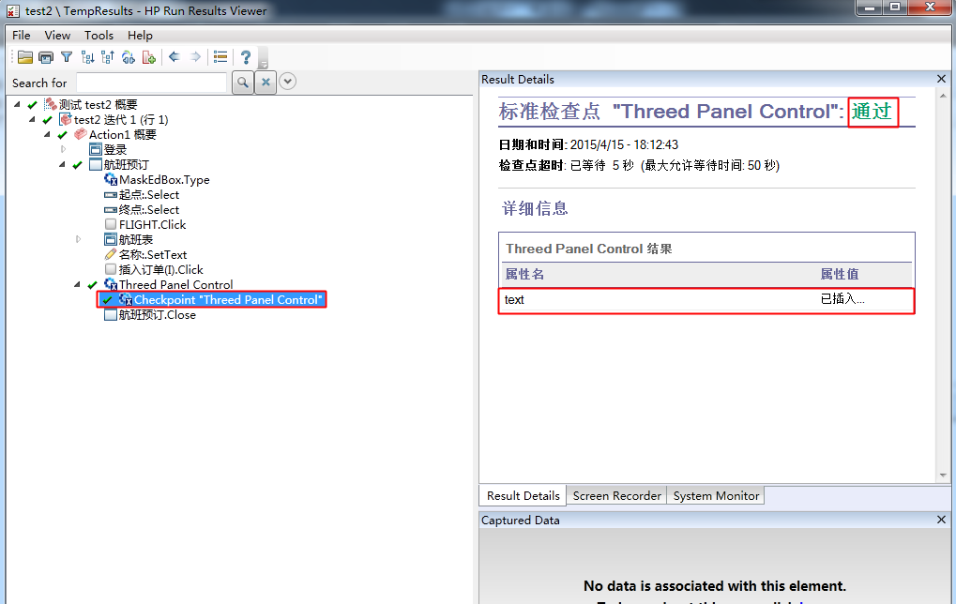

二、修改测试

1.在活动窗口右键单击【订单号】，选择【插入标准检查点】，然后出现【检查点属性】对话框，如图所示。

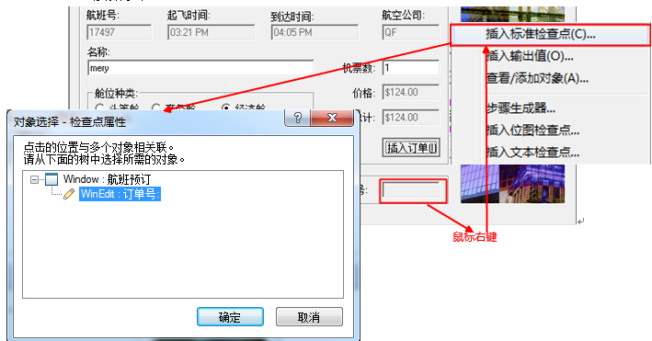

在【检查点属性】对话框中，只选【text】属性，【text】属性填25.

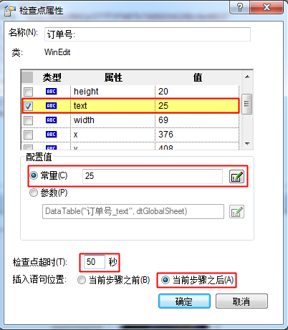

2.在UFT工具栏中单击RUN来运行测试，测试的最终状态应该是失败的，查看测试结果。

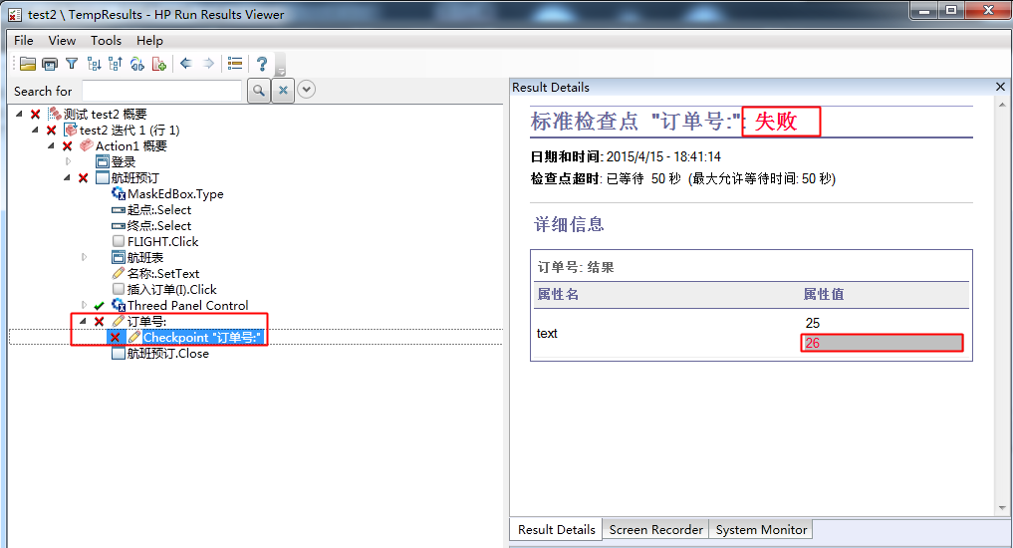

3.在UFT窗口的关键字视图中，选择【订单号】检查点，如图所示。

4.在【订单号】行选择【值】属性，然后出现【checkpoint Properties】蓝色按钮，如图所示。

5.单击【checkpoint Properties】按钮，会出现一个【检查点属性】对话框。

6.单击【常量】字段旁边的【常量值选项】按钮，会出现一个【常量值选项】对话框。

7.在【常量值选项】对话框，单击【正则表达式】复选框。

8.在【值】字段文本框中输入[0-9]+( 注意符号在不同输入法下不同),然后单击【确定】。

|  |  |
| --- | --- |
| 字符 | 描述 |
| \ | 转义符。将下一个字符标记为特殊字符或字面值。例如"n"与字符"n"匹配。"\n"与换行符匹配。序列"\\"与"\"匹配，"\("与"("匹配。 |
| ^ | 在一行开始的位置进行匹配。^abc与“abc xyz”匹配，而不与“xyz abc”匹配 |
| $ | 在一行结束的位置进行匹配。abc$　与“xyz abc”匹配，而不与“abc xyz”匹配。 |
| * | 匹配前一个字符零次或几次。例如，"zo*"可以匹配"z"、"zoo"。 |
| + | 匹配前一个字符一次或多次。例如，"zo+"可以匹配"zoo",但不匹配"z"。 |
| ? | 匹配前一个字符零次或一次。例如，"ab？c？"可以匹配"a"，"abc"等。 |
| . | 匹配除换行符外的任意单个字符。 |
| x|y | 匹配 *x* 或 *y*。例如 "z|wood" 可匹配 "z" 或 "wood"。"(z|w)oo" 匹配 "zoo" 或 "woo"。 |
| {*n*} | *n* 为非负的整数。匹配恰好*n*次。例如，"a{2}" 不能与"a" 匹配，但是可以与"aa"匹配。 |
| {*n*,} | *n* 为非负的整数。匹配至少*n*次。例如，"o{2,}"不匹配"Bob"中的"o"，但是匹配"foooood"中所有的o。"o{1,}"等价于"o+"。"o{0,}"等价于"o*"。 |
| {*n*,*m*} | *m* 和 *n* 为非负的整数。匹配至少 *n* 次，至多 *m* 次。例如，"o{1,3}" 匹配 "fooooood"中前三个o。"o{0,1}"等价于"o?"。 |
| [*xyz*] | 一个字符集。与括号中字符的其中之一匹配。例如，"[abc]" 匹配"plain"中的"a"。 |
| [^*xyz*] | 一个否定的字符集。匹配不在此括号中的任何字符。例如，"[^abc]" 可以匹配"plain"中的"p". |
| [*a-z*] | 表示某个范围内的字符。与指定区间内的任何字符匹配。例如，"[a-z]"匹配"a"与"z"之间的任何一个小写字母字符。 |
| [^*m-z*] | 否定的字符区间。与不在指定区间内的字符匹配。例如，"[m-z]"与不在"m"到"z"之间的任何字符匹配。 |
| \b | \b匹配单词的结尾。例如：ve\b　匹配单词“love”等，但不匹配“very”、“even”等 |
| \B | \B匹配单词的开头。例如：ve\B　匹配单词“very”等，但不匹配“love”等 |
| \d | 与一个数字字符匹配。等价于[0-9]。 |
| \D | 与非数字的字符匹配。等价于[^0-9]。 |
| \f | 与分页符匹配。 |
| \n | 与换行符字符匹配。 |
| \r | 与回车字符匹配。 |
| \s | 与任何白字符匹配，包括空格、制表符、分页符等。等价于"[ \f\n\r\t\v]"。 |
| \S | 与任何非空白的字符匹配。等价于"[^ \f\n\r\t\v]"。 |
| \t | 与制表符匹配。 |
| \v | 与垂直制表符匹配。 |
| \w | 与任何单词字符匹配，包括下划线。等价于"[A-Za-z0-9_]"。 |
| \W | 与任何非单词字符匹配。等价于"[^A-Za-z0-9_]"。 |
| \num | 匹配 *num*个，其中 *num* 为一个正整数。例如，"(.)\1"匹配两个连续的相同的字符。 |
| \oNUM | 匹配num（其中num为一个小于２５６的八进制换码值）。例如：\o011　匹配制表符 |
| \x*num* | 匹配NUM（其中NUM为一个小于２５６的十六进制换码值）。例如：\x41　匹配字符“A” |

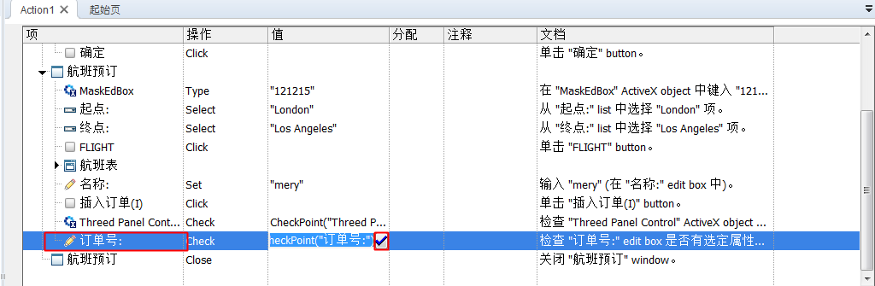

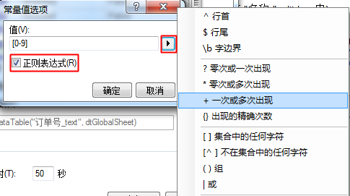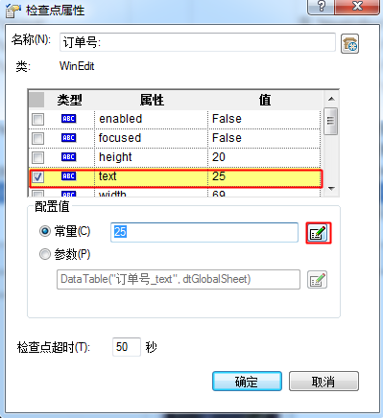

9. 在UFT的工具栏中单击【Run】来运行测试，在弹出的结果报告中会发现显示结果为Pass，如图所示。

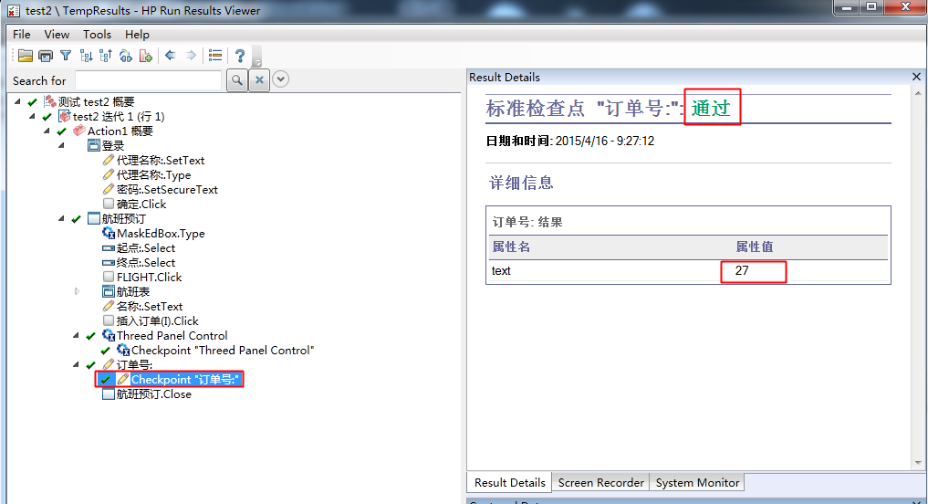

三、录制并打开一个传真订单号测试

1.用UFT新建一个测试。

2.单击【Record】会出现【录制和运行设置】对话框。

3.单击【录制和运行设置】对话框中的【确定】。

4.单击Flight Reservation窗口中的【New Order】，设置初始条件。

5.在Open Order，会出现一个【打开订单】窗口。

6.选择【打开订单】窗口中的【Order.No】复选框。

7.在【Order.No】字段文本框中输入第一题订票的订单号。

8.单击【确定】。

9.在菜单栏中选择File/Fax Order（传真订单）。

10.为【发送】按钮插入一个标准检查点。

11.在【检查点属性】对话框中，确保【enabled】复选框的【True】被选中。

12.单击【确定】。

13.在【传真订单】窗口中单击【取消】。

14.在Flight Reservation窗口中单击【新建订单】，来设置结束条件。

15.关闭Flight Reservation窗口，并结束录制。

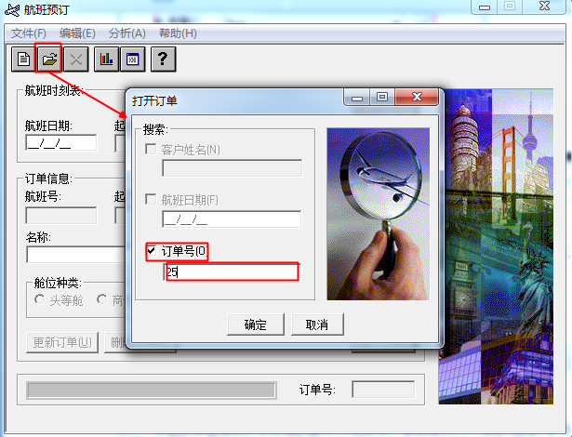

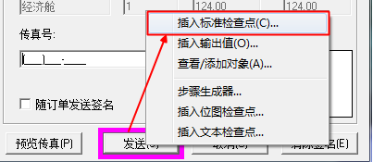

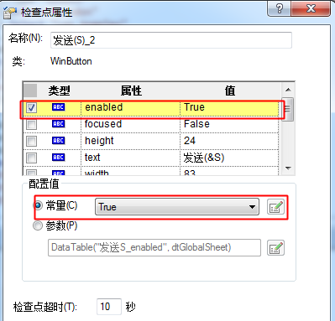

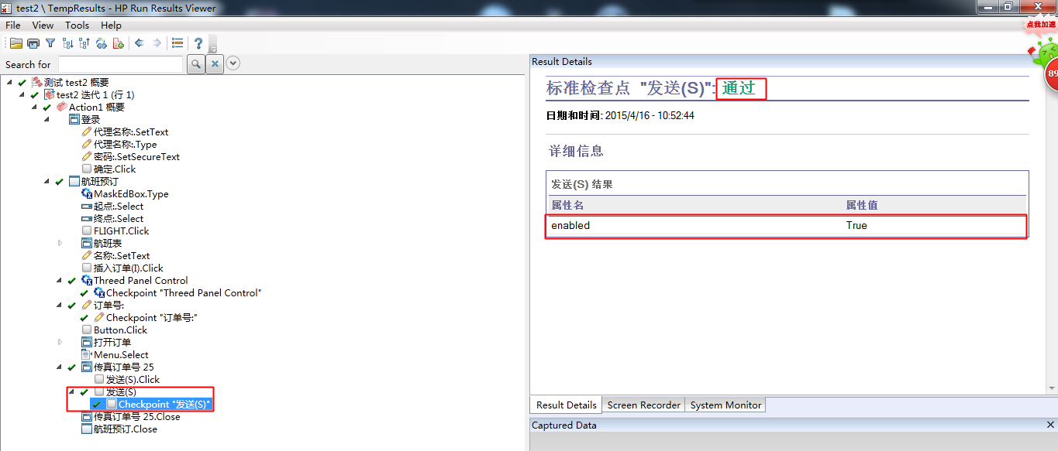

四、action调用

1．分别录制好登录、订票、查询订单、关闭程序脚本。

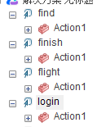

2.以登录开始，分别调用其它脚本。

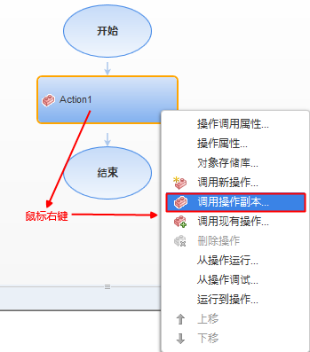

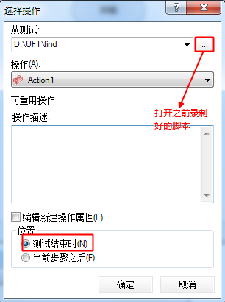

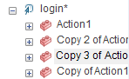

3.运行脚本。

4.查看结果。

五、判断非法输入

1.登录时分别以错误的登录名以及错误的密码登录。

2.将提示的错误信息显示在结果报告单中。

